FATTORIZZAZIONE DI UN POLINOMIO

Raccoglimento a fattor comune totale

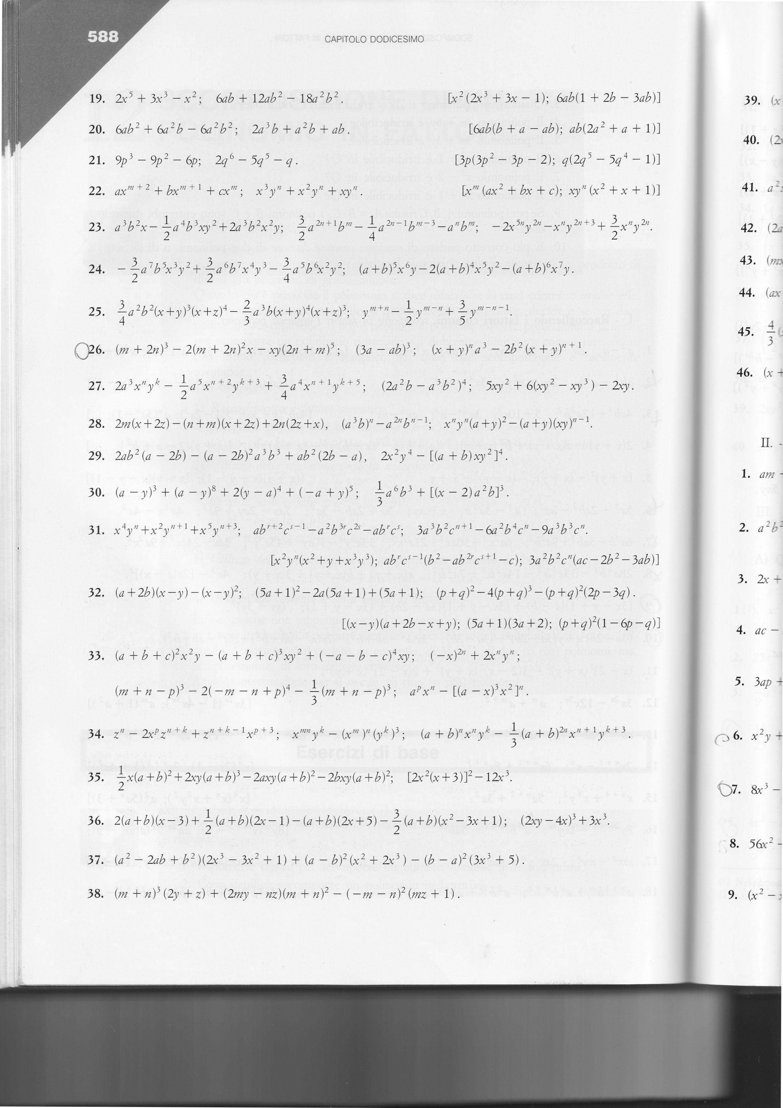R



